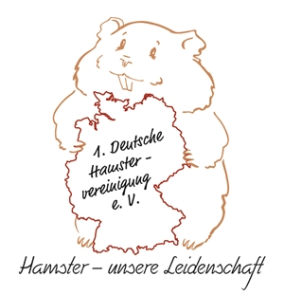
Zuchttierdatenblatt

Name | Musterzucht’s XY | (Foto des Tieres)
Geburtsdatum | 01.01.2016
Geschlecht | Männlich
Fellfarbe | Golden
Fellart | Kurzhaar
Gencode | A-
Züchter | Frau Mustermann
Todesdatum | 01.01.2019

VERPAARUNGEN
Mit Männchen/Weibchen |  | Datum | Anzahl Welpen | Wurfbezeichnung |  | Besonderheiten /Notizen
Musterzucht’s AB |  | 01.01.2016 | 12 | A-Wurf / Motto
KRANKHEITEN
Datum | Diagnose |  |  |  | Behandlung
01.01.2016 | Milbenbefall |  |  |  | Ivermectin
Ausstellungen
Datum | Ausstellung /Ort |  |  |  | Ergebniss

